

Proyecto Final Ingeniería Informática 2016

Plataforma Web para centralización de camas críticas de internación en hospitales de la Provincia de Santa Fe

Informe etapa 1

Capacitación en los requisitos y tecnologías establecidas por la STG

**1.1 Obtención y lectura de los documentos relacionados a proyectos de software:**

Los sistemas y servicios web que publica la Sectorial de Informática del Ministerio de Salud de la Provincia de Santa Fe son implementados en la infraestructura que brinda la Secretaría de Tecnología para la Gestión (STG). Para poder desarrollar y publicar un sitio web es necesario entender cómo funciona esta infraestructura, conocer el lenguaje de programación soportado, las bases de datos, los servicios web habilitados y otros recursos disponibles.La STG publica en el sitio [www.santafe](http://www.santafe).gov.ar/intranet una serie de documentos donde se encuentran normas, políticas de seguridad, gestión de proyectos, infraestructura, comunicaciones, bases de datos y formularios de solicitud de acceso a recursos, entre otros. El proyecto propuesto se compone de web services, bases de datos y un sitio web de consulta accesible por la Secretaría de Emergencias y Traslados (SET), los cuales deben desplegarse en la infraestructura de la STG. Los documentos donde se explica y establece el uso de estos recursos son:

* JAT-InfraestructuraAltaDisponibilidad.pdf
* STG-EI-2-Nomenclatura_Jurisdicciones_1.3.pdf
* STG-EI-1-Roles_Ubicaciones_Servidores.pdf
* STG-EI-5-Ambientes_Arquitectura_Zonas_1.4.pdf
* RequisitosRequerimientosDBA.pdf
* Politicas_MySQL_para_Desarrolladores.pdf
* STG-PS-1-Contrasenas.pdf
* Plantilla_requerimientos_ASW.odt
* STG-FS-2-Ambiente_Integracion_v1.1.pdf
* STG-FS-3-Ambiente_Pruebas_v1.1.pdf
* STG-FS-4-Ambiente_Produccion_v1.2.pdf

**Infraestructura:**

*Documento:*

JAT_InfraestructuraAltaDisponibilidad.pdf

*Autor:*

STG

*Resumen:*

La STG provee un entorno seguro y confiable que garantiza la disponibilidad de los servicios provinciales. Comprende un espacio físico seguro, un centro de procesamiento, servidores virtuales, servidores de bases de datos y almacenamiento. La alta disponibilidad de recursos se encuentra implementada con software libre. El software libre abarca los siguientes elementos:

* *Balanceadores de carga:*

Keepalived – Apache + mod_proxy

* *Servidores de aplicaciones:*

Servidor PHP – Symfony

Java con GlassFish

Mapserver

* *Servidores de directorio:*

OpenLDAP + keepalived

* *Servidores de archivo:*

GlusterFS

* *Servidores de bases de datos:*

MySQL

PostgreSQL

Oracle

La *figura 1* muestra el esquema de la infraestructura de la STG.

*figura 1*

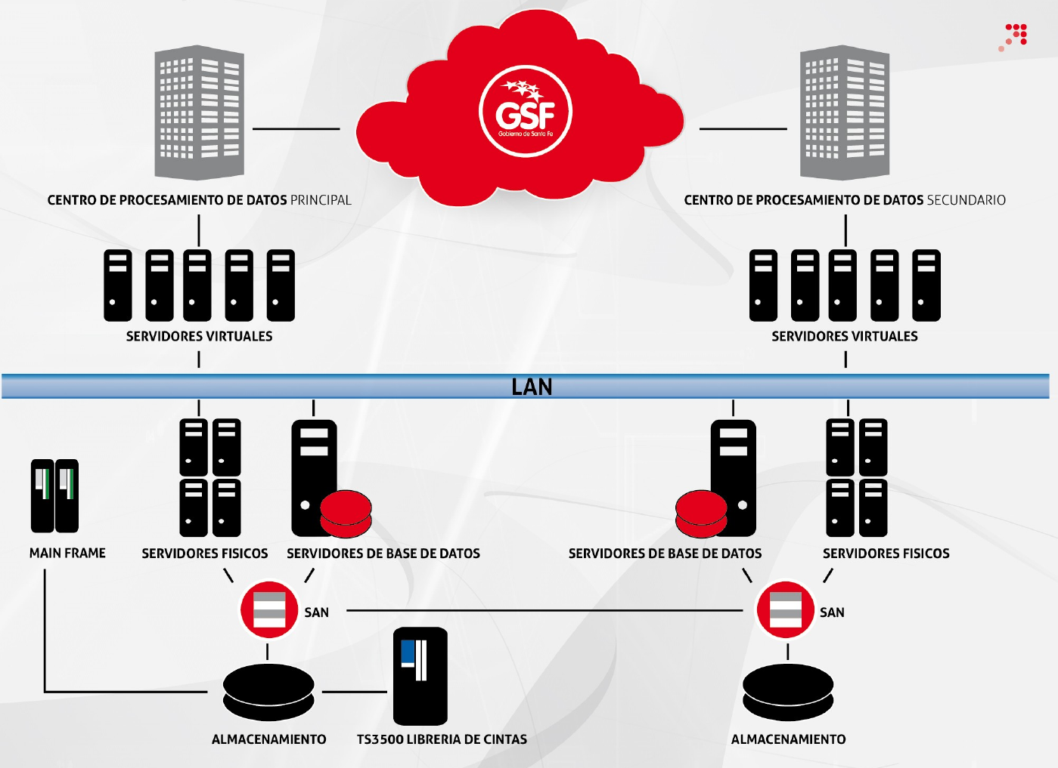  
**Figura** 1**:** Esquema de Servidores de Alta Disponibilidad de la STG

**Ambientes de software:**

*Desarrollo e Integración:*

El ambiente de software se encuentra conformado por las estaciones de trabajo de desarrollo y los servidores de Integración. Una vez que el código ha pasado por un proceso de depuración y testing mínimo, la aplicación se puede conducir hacia el ambiente de testing para una evaluación formal.

*Testing:*

En este entorno, la aplicación debe ser una réplica de la que se encuentra en producción. Aquí se realizarán las pruebas de seguridad, escalabilidad y disponibilidad de la aplicación.

*Capacitación:*

Este entorno es una réplica del que existe en producción y se utiliza para casos especiales de capacitación del personal que utilizará las aplicaciones.

*Producción:*

Es el entorno donde se despliegan las aplicaciones, una vez completados exitosamente los tests de las etapas anteriores. En este ambiente, los usuarios finales acceden a la aplicación.

**Topología de servidores PHP:**

La *figura* 2 muestra la topología de la infraestructura PHP. En ella se observan los servidores de PHP y los balanceadores de carga.

*figura 2*

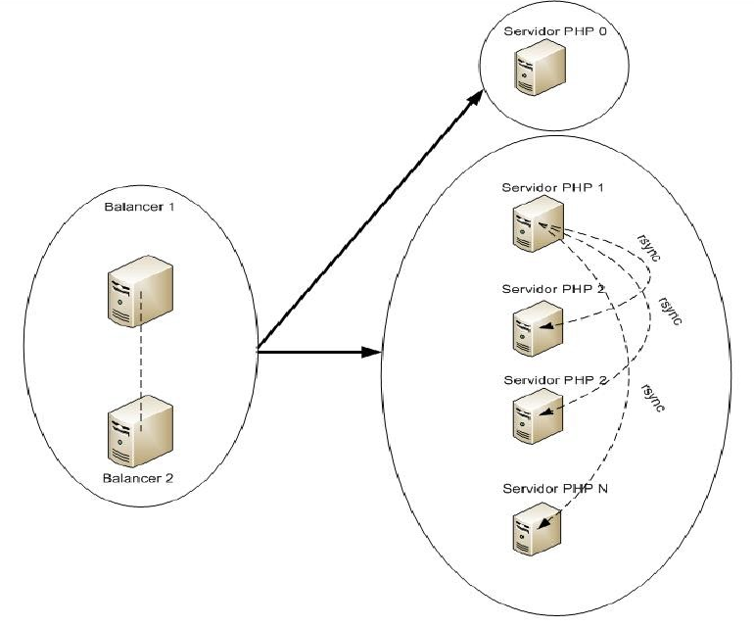  
**Figura** 2**:** Topología de la Infraestructura de PHP

**Proyectos:**

La STG propone las siguientes consideraciones a tener en cuenta para un nuevo proyecto:

* Ambientes
* Nombre del proyecto
* Líder técnico del proyecto
* Usuarios que serán asociados al proyecto
* ¿Utiliza almacenamiento compartido?
* ¿Utiliza base de datos?
* ¿Utiliza Servicios Web?

*Documento:*

STG-EI-2-Nomenclatura_Jurisdiscciones_1.3.pdf

*Autor:*

STG

*Resumen:*

Especifica las nomenclaturas y los acrónimos de las distintas jurisdicciones del Poder Ejecutivo que se aplican a todos los servidores y servicios del Gobierno de Santa Fe. Para el caso de la Sectorial de Informática del Ministerio de Salud, son los mencionados a continuación:

Acrónimo: msal

Prefijo para unidades de desarrollo de software: SALUD

**Servidores:**

*Documento:*

STG-EI-1-Roles_Ubicaciones_Servidores.pdf

*Autor:*

STG

*Resumen:*

Define a los diferentes servicios dentro de la infraestructura STG como roles y proporciona una clasificación y ubicación física a los servidores que lo brindan. A modo de ejemplificación, se pueden destacar los servidores de bases de datos, servidores de archivos, servidores de antivirus, entre otros. La clasificación que se plantea en este documento distingue entre servidor dedicado o no; y la ubicación puede corresponder a Centros de Procesamiento de Datos de la Secretaría de Tecnologías para la Gestión u Oficina Local.

*Documento:*

STG-EI-5-Ambientes_Arquitectura_Zonas_1.4.pdf

*Autor:*

STG

*Resumen:*

Determina los ambientes donde se desplegarán las aplicaciones, que son los siguientes: desarrollo e integración, pruebas, capacitación, pre-producción y producción. Cada ambiente tiene un propósito particular, el cual, utilizado de manera secuencial en el proceso de desarrollo de una aplicación, intenta minimizar problemas al implementar el software en el ambiente de producción.

La *figura 3* muestra las zonas de la infraestructura de la STG:

*figura 3*

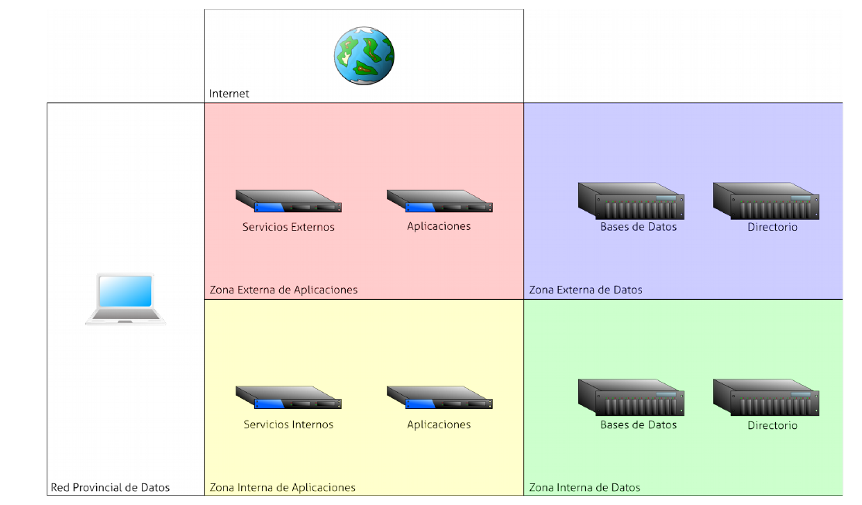  
**Figura** 3**:** Zonas de la Infraestructura de la STG

Además, este documento expone la arquitectura provista para el despliegue de las aplicaciones de las distintas jurisdicciones, que se encuentra integrada por: balanceadores de carga, administradores de servicios web, servidores de aplicaciones, servicio de autenticación central, servicio de directorio, servidor de archivos, servidor de bases de datos y de datos en memoria tipo clave/valor.

**Base de datos:**

*Documento:*

RequisitosRequerimientosDBA.pdf

*Autor:*

Sectorial de informática - Ministerio Salud

*Resumen:*

Explica de manera práctica el mecanismo para actualizar las bases de datos que estén en la infraestructura y que pertenezcan a desarrollos de la Sectorial de Informática del Ministerio de Salud. Este trámite se realiza utilizando correo electrónico, el cual debe poseer determinada información y formato particulares al caso. Está basado en el documento denominado: “Politicas_MySql_para_desarrolladores.pdf”.

Ejemplo de email:

Asunto: Delete dsalud_sicap rendicion

Cuerpo:

Se envía sql para que sea ejecutado, según los siguientes parámetros:

* Servidor: Desarrollo - srvdmysql1i.santafe.gov.ar
* Base de Datos: dsalud_sicap
* Prioridad: Media
* Rango Horario: Lo antes posible
* Backup: No Requiere
* Referencia: El mismo fue ejecutado en Desarrollo sin inconvenientes, tomando unos 8 segundos aproximadamente
* Contacto: Müller Germán - gmuller@santafe.gov.ar - 0342 156123456
* Archivo Adjunto: DeleteDSalud_SicapRendicion.sql

Contenido del archivo adjunto:

DELETE FROM dsalud_sicap.rendicion WHERE aniorend = 2014;

**Desarrollo:**

*Documento:*

Politicas_MySql_para_desarrolladores.pdf

*Autor:*

STG

*Resumen:*

Presenta información técnica y políticas de trabajo para los desarrolladores que utilicen los servidores de base de datos MySql de la infraestructura de la STG.

La terminología para los nombres de bases de datos se corresponde con lo definido en el documento STG-EI-2-Nomenclatura_Jurisdiscciones_1.3.pdf. Cada ambiente (desarrollo, testing, capacitación y producción) tiene definidos una URL con acceso a la aplicación phpMyAdmin, un host, un puerto y usuarios para trabajar con la base de datos. De manera similar a los nombres de bases de datos, se define la terminología que se utilizará para los usuarios de éstas.

Terminología:

Base de datos:

<inicial entorno><área>_<nombre db>

ejemplo: psalud_hmi2, donde “p” es el ambiente de producción, “salud” representa el Ministerio de Salud y “hmi2” es el nombre de la base de datos.

Usuario:

*<inicial entorno><area>_adm:* Usuario administrador

*<inicial entorno><area>_uap:* Usuario de base de datos con privilegios SELECT, INSERT, UPDATE, DELETE en todas las bases

*<inicial_entorno><area>_u<nombre_db>:* Usuario de base de datos con privilegios SELECT, INSERT, UPDATE, DELETE en una base determinada

*<inicial_entorno><area>_u<nombre_app>:* Usuario de aplicación con privilegios SELECT, INSERT, UPDATE, DELETE en una base determinada

Las políticas de actualización definen la manera en que trabajarán los desarrolladores en cada ambiente al momento de acceder al motor de bases de datos.

**Seguridad:**

*Documento:*

STG-PS-1-Contrasenas.pdf

*Autor:*

STG

*Resumen:*

Este documento determina los requerimientos para la creación y mantenimiento de contraseñas, las cuales se aplican a todo el personal estable, temporario y contratado que tenga cuenta con privilegios de acceso a servicios informáticos. Tales requerimientos deben ser implementados por el personal de informática.

De manera general, las contraseñas deben cumplir con los siguientes requisitos:

* Tener un mínimo de 8 caracteres o más
* Tener al menos 2 clases distintas de caracteres, como números, letras o símbolos.
* No corresponderse con palabras del diccionario
* No relacionarse con información deducible del dueño
* No poseer patrones comunes fácilmente tipeables
* No corresponderse con contraseñas de documentos públicos

Asimismo, establece las políticas de uso, responsabilidad y creación de las contraseñas, y, además, el estándar obligatorio para el desarrollo de aplicaciones.

**Formularios:**

*Documento:*

Plantilla_requerimientos_ASW.pdf

*Autor:*

STG

*Resumen:*

Formulario para realizar la solicitud de alta de un Web Services.

*Documento:*

STG-FS-2-Ambiente_Integracion_v1.1.pdf

*Autor:*

STG

*Resumen:*

Formulario de solicitud para la creación de un ambiente de desarrollo e integración dentro de la infraestructura de la STG.

*Documento:*

STG-FS-3-Ambiente_Pruebas_v1.1.pdf

*Autor:*

STG

*Resumen:*

Formulario de solicitud para la creación de un ambiente de testing dentro de la infraestructura de la STG.

*Documento:*

STG-FS-4-Ambiente_Produccion_v1.2.pdf

*Autor:*

STG

*Resumen:*

Formulario de solicitud para la creación de un ambiente de producción dentro de la infraestructura de la STG.

**1.2 Recopilación de información necesaria para el inicio de proyecto**

Para dar inicio al proyecto, se deben tener en cuenta los sistemas, el lenguaje de programación, el motor de base de datos, las áreas públicas y el personal que de alguna forma u otra estén relacionados con el mismo.

*Lenguaje de programación para los Web Services:*

PHP >=5.3

Framework: Symfony 2.8

Bundles externos: FosRestBundle

*Lenguaje programación sistema Diagnose:*

VB 6.0

*Motor de bases de datos*

MySql >=5.1

*Infraestructura STG:*

*Ambiente producción:*

URL phpmyadmin: https://srvpadmindb1i.santafe.gov.ar/phpmyadmin/

Host intranet: srvpmysql1i.santafe.gov.ar, 10.20.20.51

Host internet: srvpmysql1e.santafe.gov.ar, 10.30.2.100

Puerto: 3306

Formulario: STG-FS-4-Ambiente_Produccion_v1.2.pdf

*Alta de web services:*

Formulario: Plantilla_requerimientos_ASW.odt

*Sectorial de Informática:*

Jefe de Sectorial: Ricardo Vanoni

Jefe desarrollo: Ericka Von Der Thusen

Jefe desarrollo: Jorge Acevedo

Área desarrollo (Santa Fe): Sebastian Berra

Coordinador desarrollo (Rosario): Federico Bassetti

Área desarrollo (Rosario): Guido Genzone

*Secretaría de Emergencias y Traslados:*

Área informática: Jorgelina Barnij

**1.3 Obtención de material de estudio de las tecnologías para desarrollo de software**

Algunos de los libros electrónicos y páginas web que se utilizarán como material de estudio son:

*Symfony:*

* Desarrollo web agil con Symfon - Javier Eguiluz_1092.pdf
* Doctrine 2 ORM Documentation - Javier Eguiluz_1093.pdf
* Twig.pdf

**1.4 Capacitación en tecnologías de desarrollo de software establecidas**

La STG organiza periódicamente cursos de capacitación para los empleados del Sistema Provincial de Informática (SPI). He podido asistir al curso de “Symfony 2”, con una duración de 88 horas, dictado durante los meses de agosto a diciembre de 2014, y al curso “Web Services etapa PHP”, que tuvo una extensión total de 40 horas, desarrollado entre los meses de junio y noviembre de 2015.